1 引言 2
1.1 编写目的 2
1.2 背景 2
1.3 定义 2
1.4 参考资料 2
2 总体设计 3
2.1 简述 3
2.2 架构设计 4
2.2.1 系统逻辑架构图 4
2.2.2 系统物理架构图 4
2.2.3 顶层系统包图 5
2.2.4 业务类包图 6
2.3 接口设计 6
2.3.1 界面框架设计 6
2.3.2 外部接口设计 7
3 子功能设计 7
3.1 交收管理子功能 7
3.1.1 子功能说明 7
3.1.2 类图 8
3.1.3 界面设计 10
4 系统数据结构设计 13
4.1 逻辑结构设计 13
4.1.1 商品表（IPO_COMMODITY_CONF） 14
4.2 物理结构设计 15
4.3 数据结构与程序的关系 15
5 系统出错处理设计 15
5.1 出错信息 15
5.2 补救措施 15
5.3 系统维护设计 16

发行会员功能概要设计说明书

引言

编写目的
此概要设计说明书是为了说明整个系统的体系架构，以及需求用例的各个功能点在架构中的体现，为系统的详细设计人员进行详细设计时的输入参考文档。

背景

软件系统的名称：后台管理系统发行会员功能
开发工具：Java
开发者：

定义

参考资料

总体设计

简述
系统采用流行的B/S结构模式。系统的分析设计采用面向对象的技术，应用Visio等工具进行辅助设计。

架构设计

系统逻辑架构图
后台管理系统：
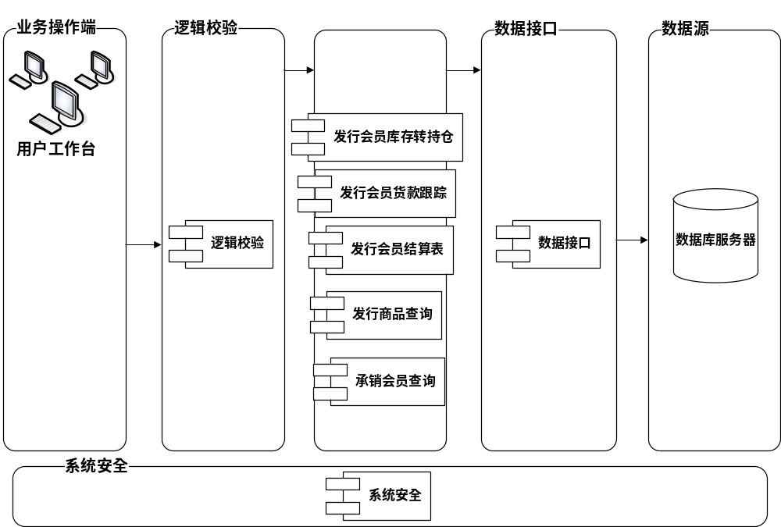会员端：
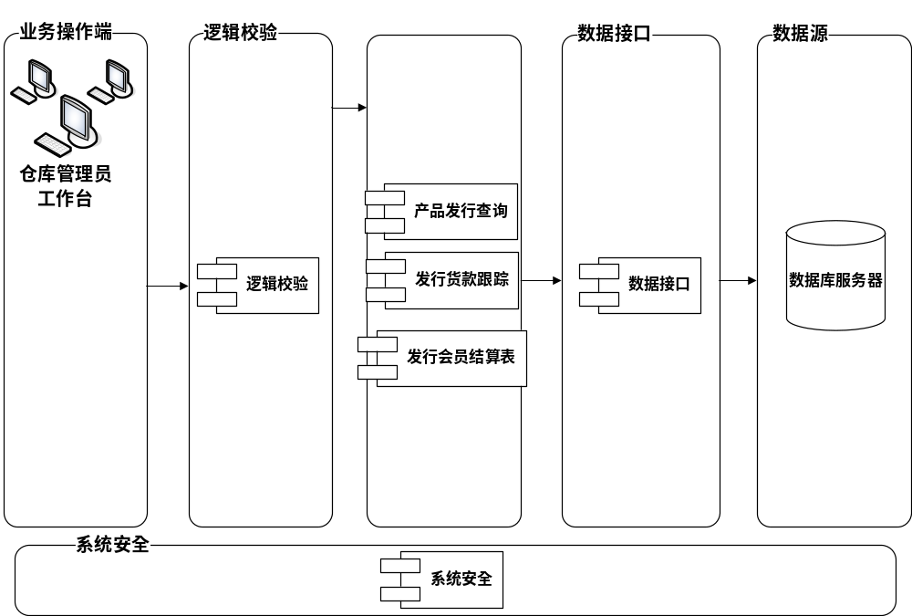

系统物理架构图
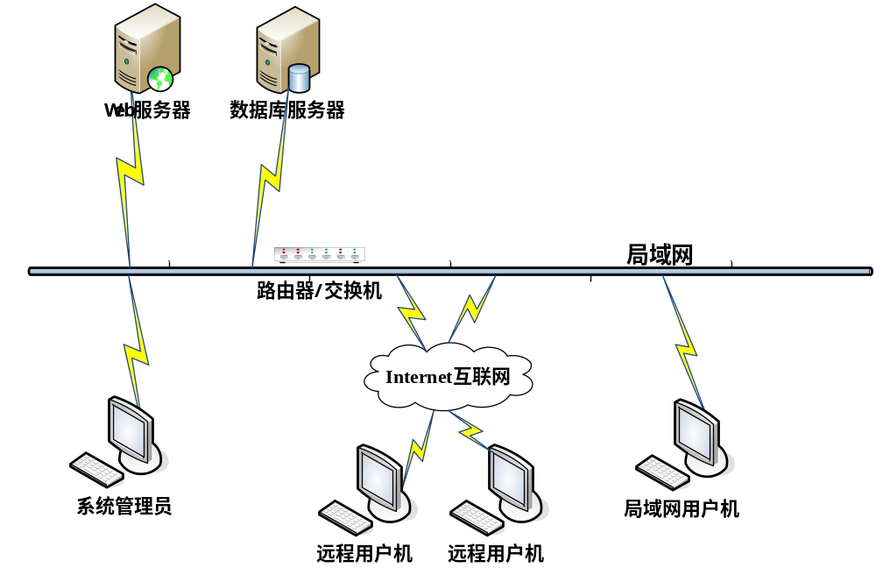

顶层系统包图
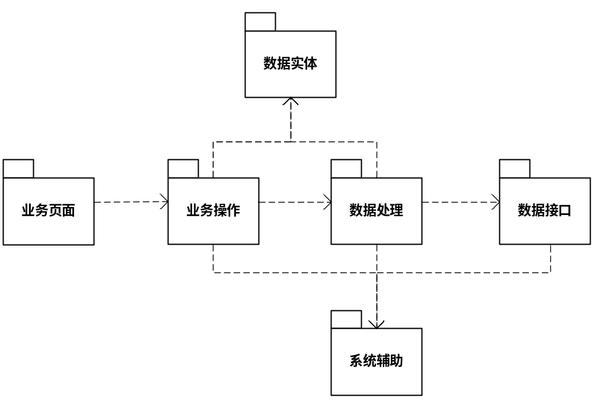
类包说明：
- 业务页面：用户动态网页，主要是jsp文件。
- 业务操作：主要控制业务访问的接口和业务流转。
- 数据处理：提供业务的实现，包括对业务数据的增、删、改、查等操作。
- 数据实体：业务对象的实体类。
- 数据接口：提供数据库的访问，传递数据或返回相应数据。
- 系统辅助：提供了供整个系统辅助的功能。

后台管理系统
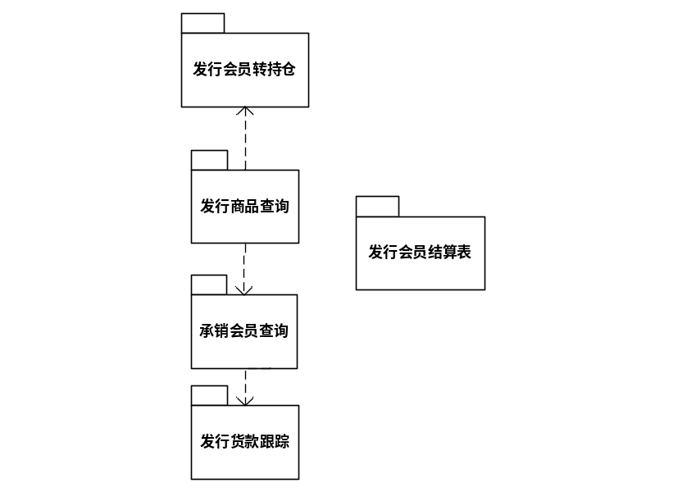

接口设计

界面框架设计

外部接口设计
说明本系统同外界的所有接口的安排包括软件与硬件之间的接口、本系统与各支持软件之间的接口关系。

子系统设计

发行会员转持仓

子系统说明
发行商就是主力，邮票持有者既发行商可以直接转持仓，不通过承销商做，考虑到发行商直接发售，可能不需要散户同时提供货源，针对发行商的费用也与普通库转交易有所不同，因此，需要新开发发行商库存转持仓功能。
发行商将邮票等货物通过鉴定后入库，入库审核完成，并开取凭证，按要求将账户保持一定的额度后，通知市场管理员转持仓。管理员核对货物数量后将核对通过的实物数量转为发行商对应交易账户的持仓数量，并收取一定的费用。

类图

发行会员转持仓
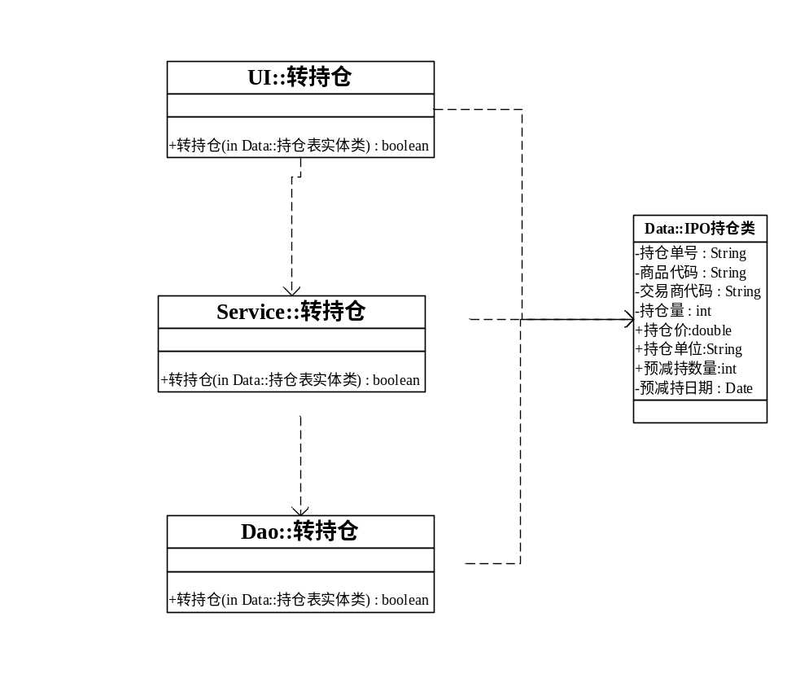

界面设计

发行商转持仓
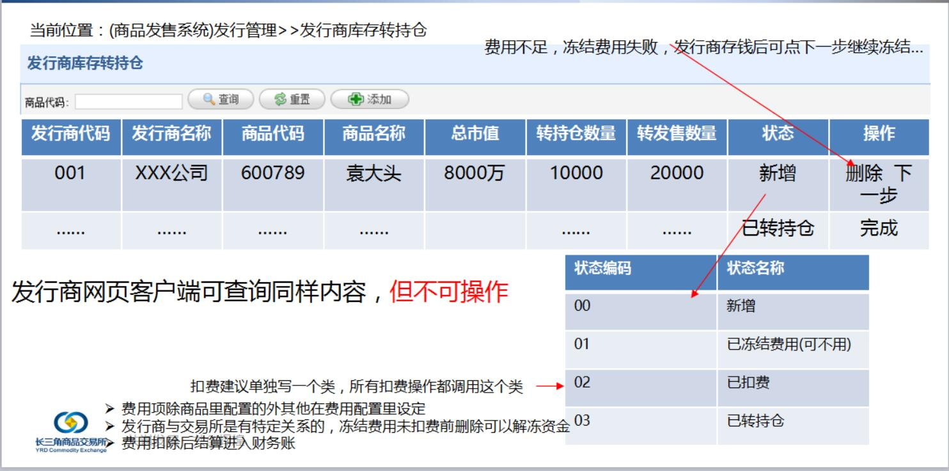

系统数据结构设计

逻辑结构设计
注：表和表字段命名规范：
- 表名的定义：
规范格式：系统名_表名（字母全部大写）
比如，工作计划管理系统中的某个表定义为：WORKPLAN_TASK;
- 表字段的定义：
规范格式：表名+字段名称（首字母大写），以避免字段重名出现在不同表中。
比如，表WORKPLAN_TASK中的字段标识Id定义为：TaskId；
- 表字段长度的定义：
规范格式：长度一般为8的整数倍；
比如，VARCHAR的长度可为8或16或24或32或64等；
- 表字段类型为日期型的定义：
规范格式：一般日期型的字段设为VARCHAR，且长度一般为24（已精确到毫秒）
- 公共表名的定义：
规范格式：PUBLIC_表名（字母全部大写）
比如，各个子系统都会用到的公共表，如角色或操作日志表可定义为：PUBLIC_ROLE，PUBLIC_OPERATELOG;

持仓表（IPO_POSITION）

字段名称 | 中文说明 | 键别 | 是否空 | 数据类型 | 长度 | 备注
POSITIONID | 商品Id | PK | NO | VARCHAR | 32
FIRMID | 商品名称 |  | NO | VARCHAR | 32
POSITION | 发行价 |  | NO | VARCHAR | 32
COMMODITYID | 发售单位 |  | NO | VARCHAR | 32
COMMODITYNAME | 发售数量 |  | NO | VARCHAR | 32
POSITION_PRICE | 起始时间 |  | NO | INT | 4
POSITION_UNIT | 结束时间 |  | NO | VARCHAR | 128
REDUCTION_NUM | 最大申购数量 |  | NO | NUMBER | 32
REDUCTION_DATE | 状态 |  |  | NUMBER | 8
OPERATION_TIME | 品种ID |  | NO | NUMBER | 32

物理结构设计
给出本系统内所使用的每个数据结构中的每个数据项的存储要求，访问方法、存取单位、存取的物理关系（索引、设备、存储区域）、设计考虑和保密条件。

数据结构与程序的关系
说明各个数据结构与访问这些数据结构的形式:

系统出错处理设计

出错信息
用一览表的方式说朗每种可能的出错或故障情况出现时，系统输出信息的形式、含意及处理方法。

补救措施
说明故障出现后可能采取的变通措施，包括：
- 后备技术说明准备采用的后备技术，当原始系统数据万一丢失时启用的副本的建立和启动的技术，例如周期性地把磁盘信息记录到磁带上去就是对于磁盘媒体的一种后备技术；
- 降效技术说明准备采用的后备技术，使用另一个效率稍低的系统或方法来求得所需结果的某些部分，例如一个自动系统的降效技术可以是手工操作和数据的人工记录；
- 恢复及再启动技术说明将使用的恢复再启动技术，使软件从故障点恢复执行或使软件从头开始重新运行的方法。

系统维护设计
说明为了系统维护的方便而在程序内部设计中作出的安排，包括在程序中专门安排用于系统的检查与维护的检测点和专用模块。 各个程序之间的对应关系，可采用如下的矩阵图的形式；

----------陈婧

